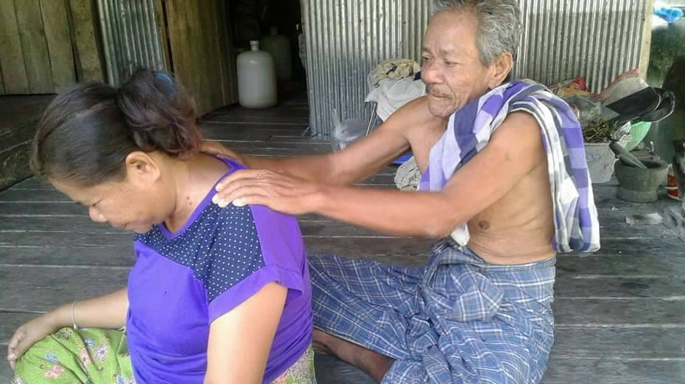
ภูมิปัญญาท้องถิ่นตำบลควนพัง
ด้านการแพทย์ไทย
(การนวดแผนโบราณ)
ประวัติส่วนตัวชื่อ นายชุ่ม นามสกุล ชูสุวรรณ
จังหวัดที่เกิด นครศรีธรรมราช เชื้อชาติ ไทย สัญชาติ ไทย
ที่อยู่ปัจจุบัน
บ้านเลขที่ 254 หมู่ที่ 2 ตำบลควนพัง อำเภอร่อนพิบูลย์ จังหวัดนครศรีธรรมราช รหัสไปรษณีย์ 80130 โทรศัพท์ -
วุฒิการศึกษา ป.4
ความรู้/ความเชี่ยวชาญ/ด้านภูมิปัญญา การนวดแผนโบราณ จำนวน 30 ปี

ประวัติภูมิปัญญา
เริ่มศึกษาการนวดมาจากสำนักไฟสันตาจากวัดโพธิ์ จ.กรุงเทพมหานคร จนเกิดทักษะพอสมควรและไปไปฝึกนวดให้กับฝรั่งที่เกาะลันตา จ.กระบี่ ประมาณ 7-10 ปีและได้มาทำงานที่บ้านเกิดที่ จ.นครศรีธรรมราช และมานวดให้กับคนในชุมชนใกล้ๆบ้านจนถึงปัจจุบัน

